Java程序设计技术课程设计日志
要求：
[1] 每天记录自己所做的工作。
[2] 开始项目实施后，描述每日所完成的项目程序设计任务，比如今天完成了输入功能，同时截图放在对应的方框中！！！
[3] 程序调试运行中出现的问题必须记录。如下
错误1 ： 循环不能终止。
解决方案1： for书写错误，末尾多了一个分号。
专业：软件工程 |  |  | 班级：9班 | 姓名：王海全 | 学号：2023112061
周次 | 日期 | 课程设计完成内容
第  1  周 | 2025.9.7 | - 设计数据库核心表（用户表consumer、歌曲表song、歌手表singer）；2. 后端编写实体类（对应数据库表字段，生成 get/set 方法）；  - 实现数据库连接测试（通过 MyBatis 连接 MySQL，执行简单查询）  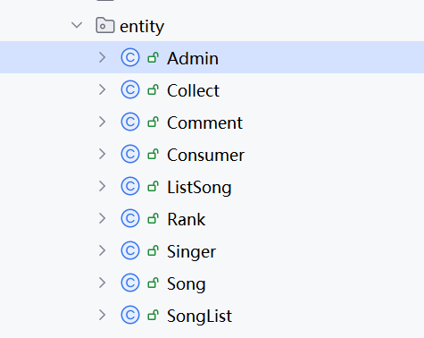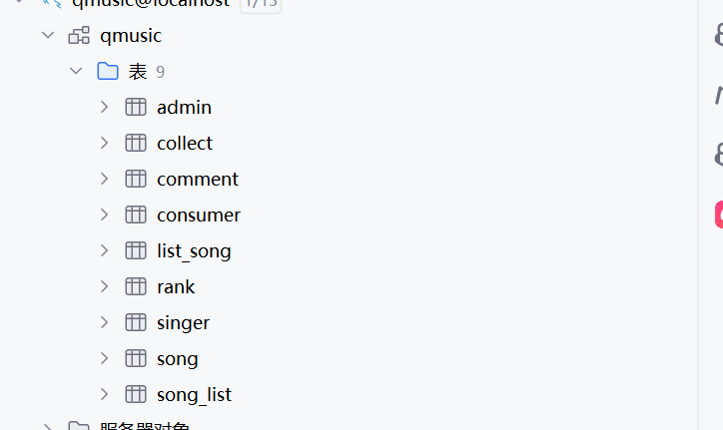
第  1  周 | 2025.9.8 | - 后端开发用户注册接口（Controller 层接收参数，Service 层处理逻辑，DAO 层操作数据库）；  - 前端编写登录页面（设计表单，实现用户名、密码输入验证）；  - 实现前后端联调（前端通过 Axios 提交注册数据到后端）  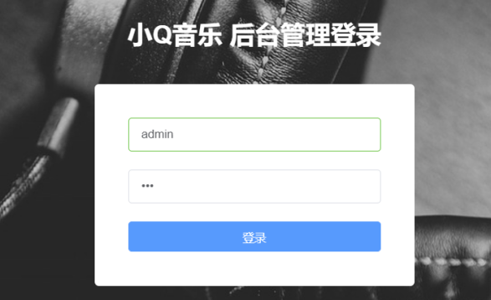
第  1  周 | 2025.9.9 | - 后端开发歌曲上传接口  - 前端编写歌曲上传页面  - 测试歌曲上传功能  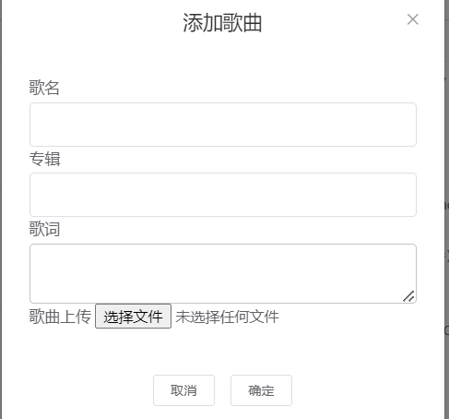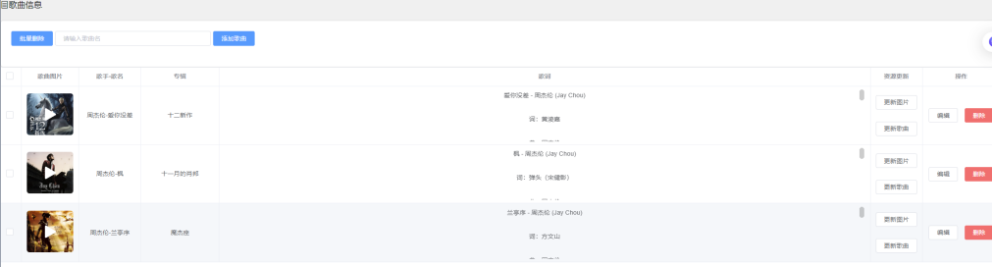
第  1  周 | 2025.9.10 | - 后端开发歌曲列表查询接口（支持按歌手 ID 筛选，返回歌曲列表）；  - 前端开发歌曲列表页面（用户端，展示歌曲名、歌手、播放按钮）；  - 实现歌曲播放功能  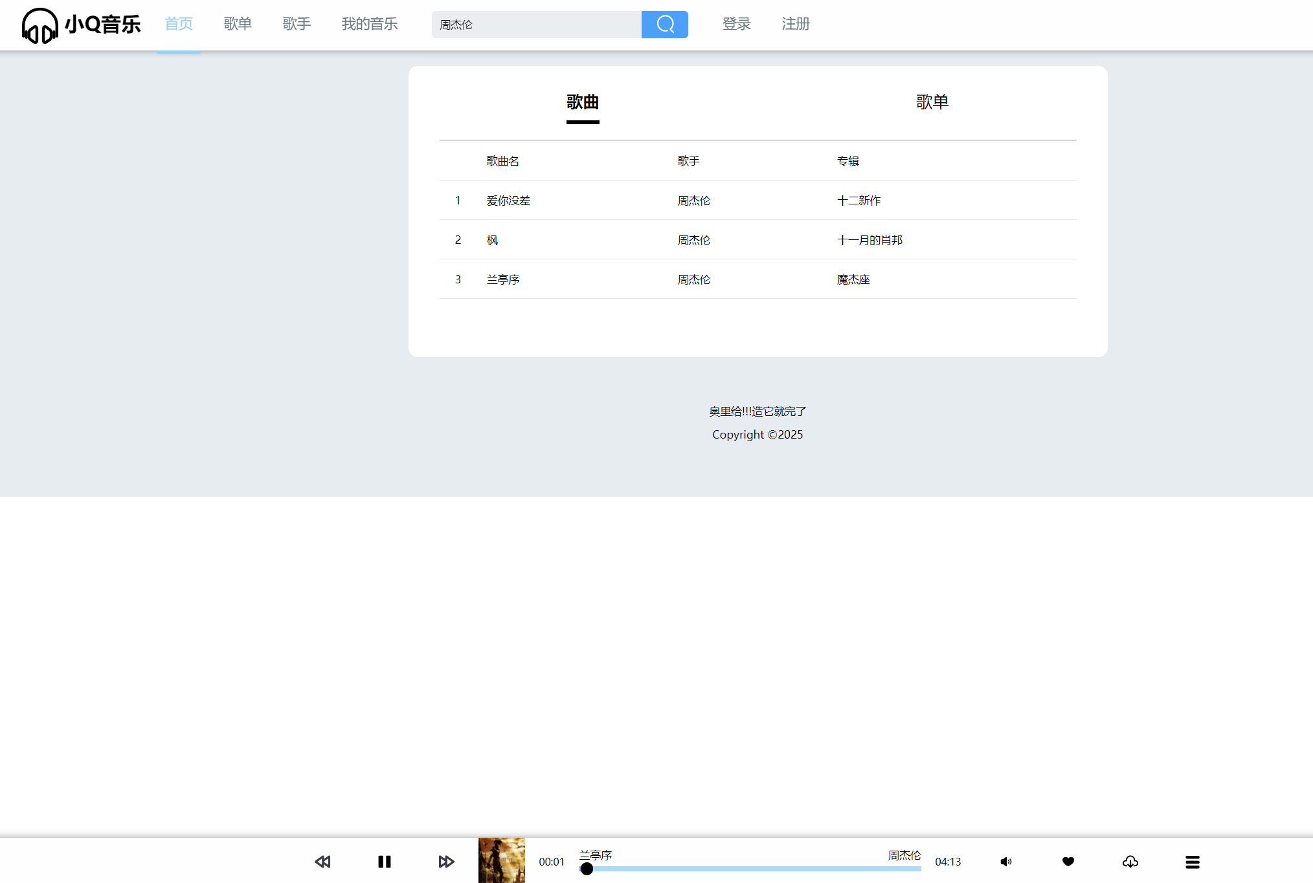
第  1  周 | 2025.9.11 | - 后端开发歌单创建与添加歌曲接口】  - 前端开发歌单首页页面（用户端，输入歌单名、选择封面）；  - 实现 “向歌单添加歌曲” 功能（从歌曲列表选择歌曲，添加到指定歌单）  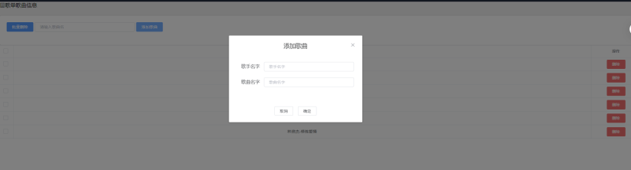  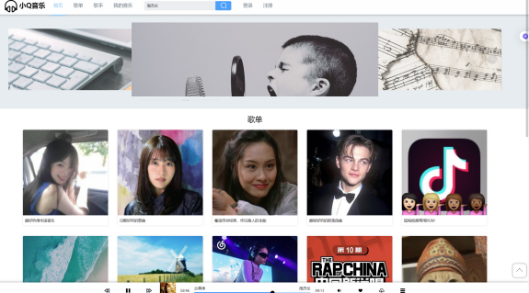
第  1  周 | 2025.9.12 | - 完善后端管理的用户管理，歌手管理等  - 开发管理员端数据可视化（ECharts 实现用户性别比例、歌曲类型分布图表）；  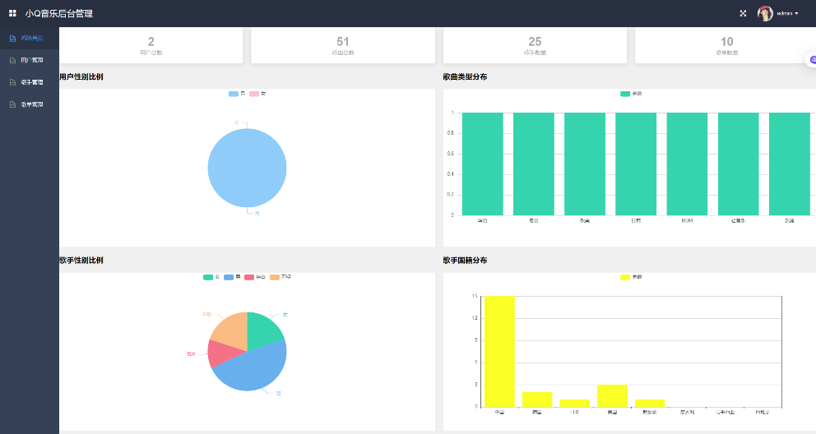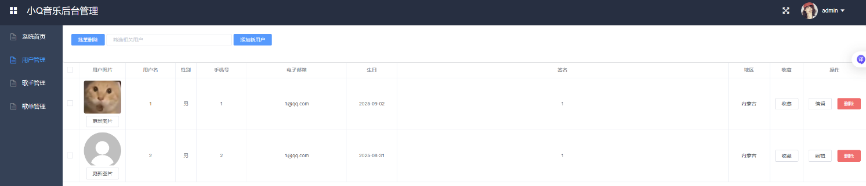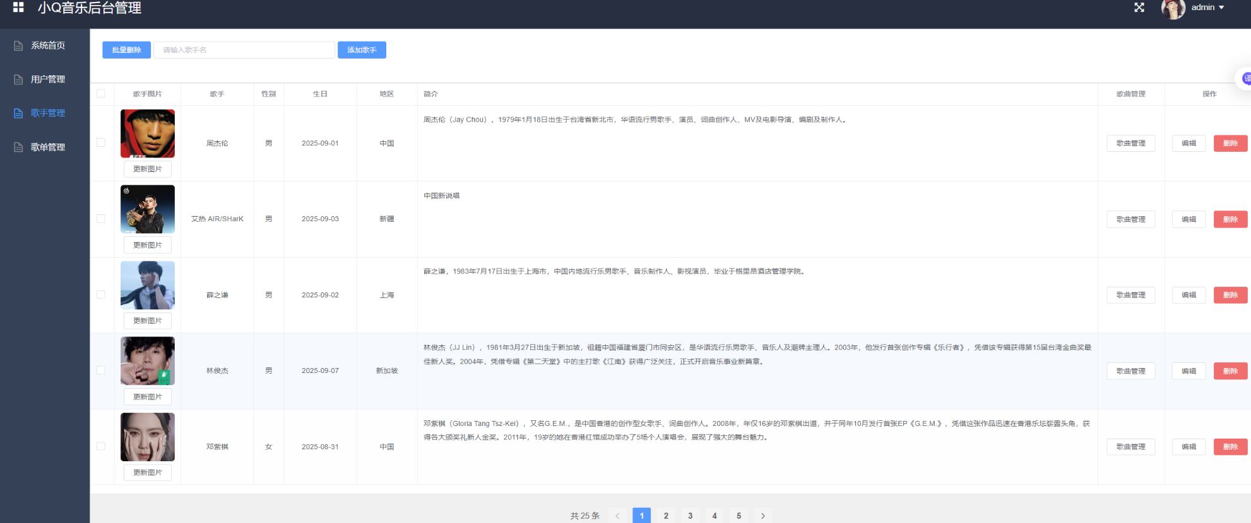
第  1  周 | 2025.9.13 | - 完善前端页面的相关分类功能  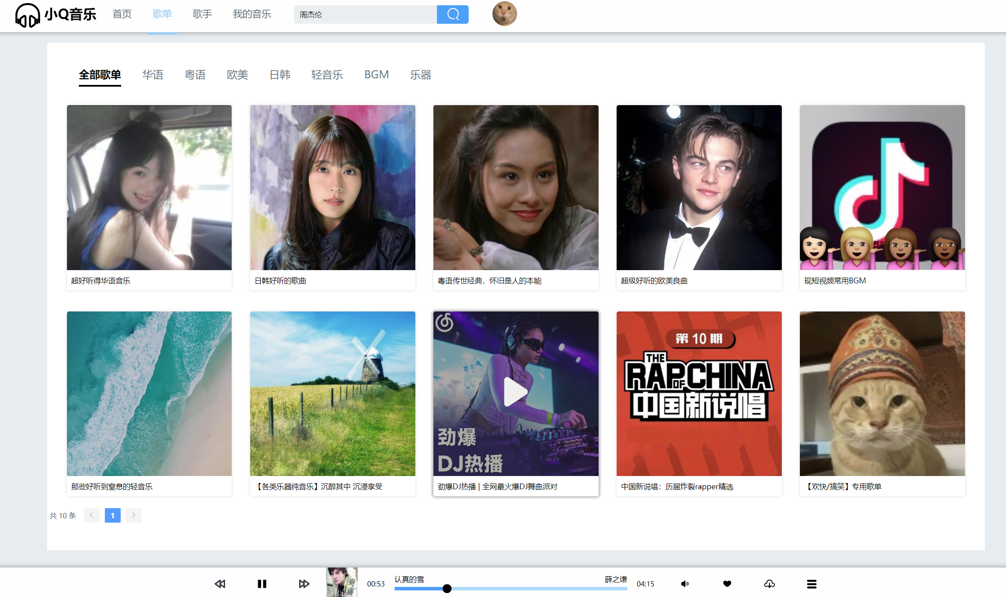  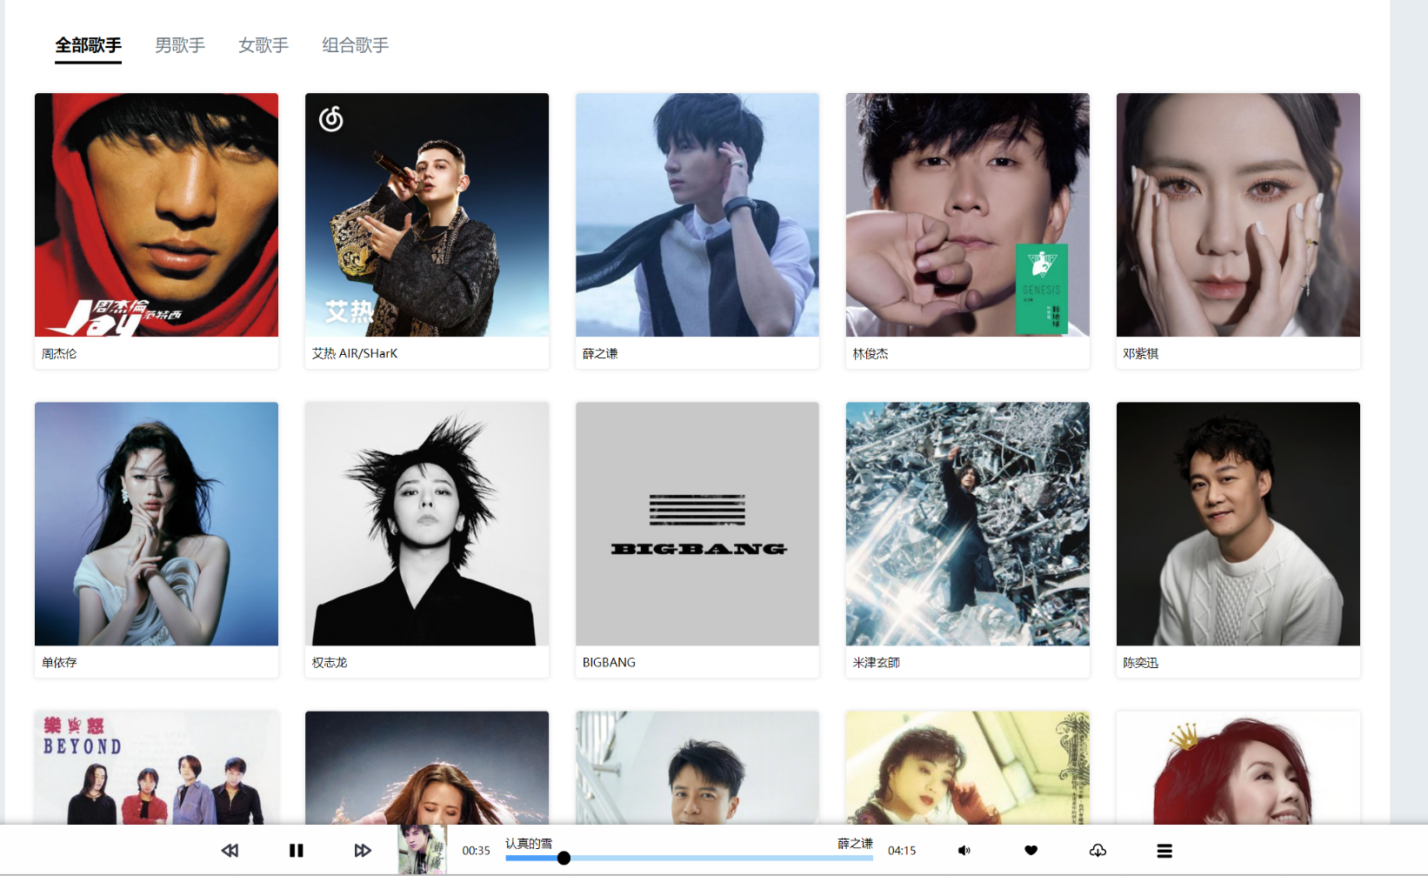
第  1  周 | 2025.9.14 | - 开发评论功能、收藏功能  